Отчет по лабораторной работе №6

Дисциплина: Математические основы защиты информации и информационной безопасности

Сапёров Максим Александрович, НПМмд-02-22

Содержание

# 1 Цель работы

Ознакомится и реализовать алгоритм разложения чисел на множители.

# 2 Задание

Реализовать программно алгоритм, реализующий p-метод Полларда.

# 3 Выполнение лабораторной работы

## 3.1 Шаг 1

Ознакомился с предоставленными теоретическими данными. Написал функцию Полларда

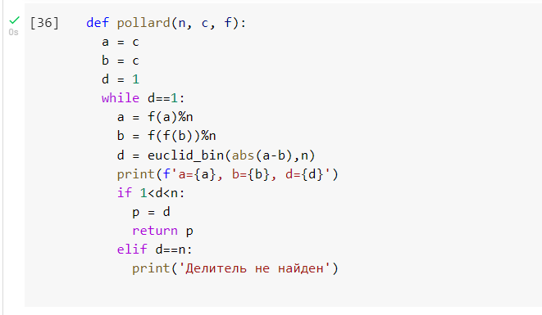

Реализация алгоритма, реализующего p-метод Полларда

## 3.2 Шаг 2

Нашёл нетривиальный делитель

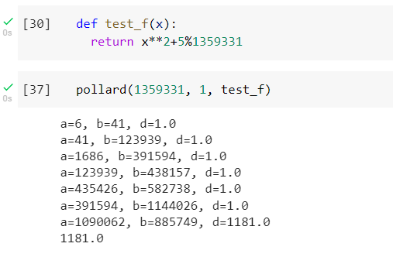

Figure 1: Разложение на множители

# 4 Выводы

Ознакомился с алгоритмом, реализующем p-метод Полларда, и реализовал его программно.